常州市雕庄中心小学校本课程开发纲要
开发的课程名称 | 趣味实验 | 教师姓名 | 殷玉艳
实施对象 | 四年级 | 班级规模 | 45人
展示形式 | 视频展示  作品展示  现场展示  其他形式：
课程目标 | - 培养学生的科学探究能力与科学思维。  - 学习一些课外的科学知识。  - 增强对科学学习的兴趣。  - 形成能够用科学知识和方法解决实际问题的能力。
课程内容  及实施 | 通过教师的启发式教学手段，培养学生的科学思维、动手能力。  - 根据学生情况，确定课程内容，提前设计方案，保证实验有效进行。  - 通过小组互动，使学生深刻体会团队协作及分工合作的高效性。不断提高创造性，用起身边的常见材料。
课程评价 | - 材料准备情况。  - 出席情况。  - 课堂表现。  - 作品成果展。
请同时将电子稿上传至“学生成长——校本课程工作”栏目
授 课 计 划
序号 | 周次 | 授课内容安排
1 | 2 | 社团介绍
2 | 3 | 多出来的纸
3 | 4 | 回旋镖（一）
4 | 5 | 回旋镖（二）
5 | 7 | 纸飞机（一）
6 | 8 | 纸飞机（二）
7 | 9 | 制作地球模型
8 | 10 | 制作地形模型
9 | 11 | 太阳灶
10 | 12 | 保温盒
11 | 13 | 风的形成装置
12 | 14 | 星座放映器
13 | 15 | 投石器
14 | 16 | 社团总结
15
16
17
18
19
20
请同时将电子稿上传至“学生成长——校本课程工作”栏
雕庄中心小学 2022-2023 学年第 一 学期
趣味实验 校本课程成果展示（照片形式贴于下方）

教师： 殷玉艳
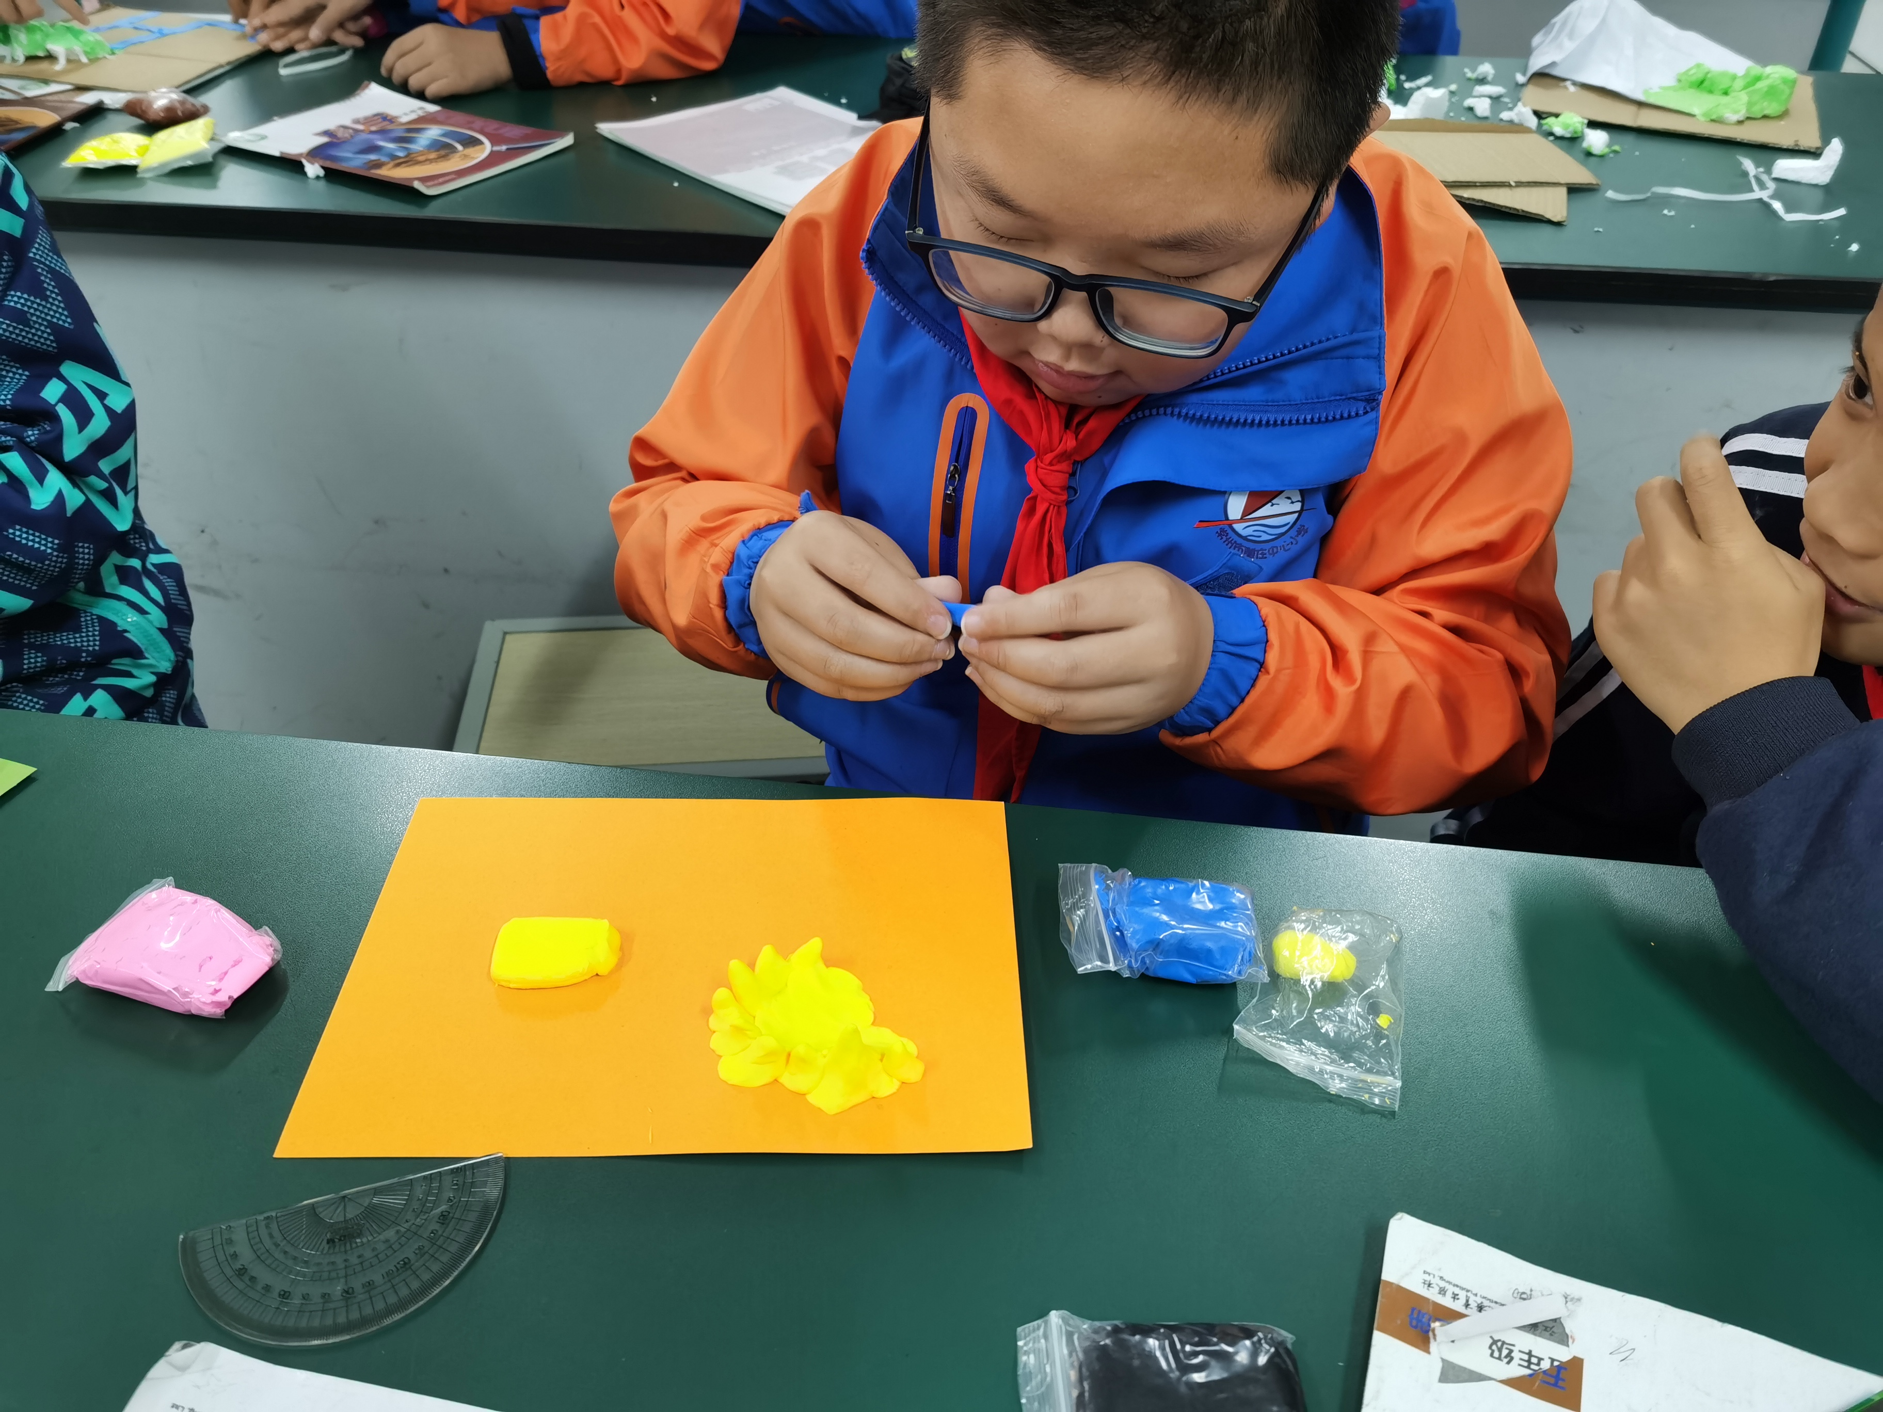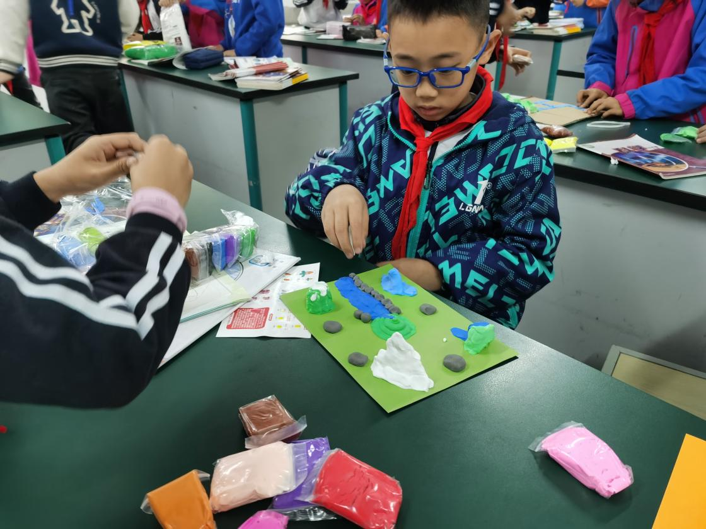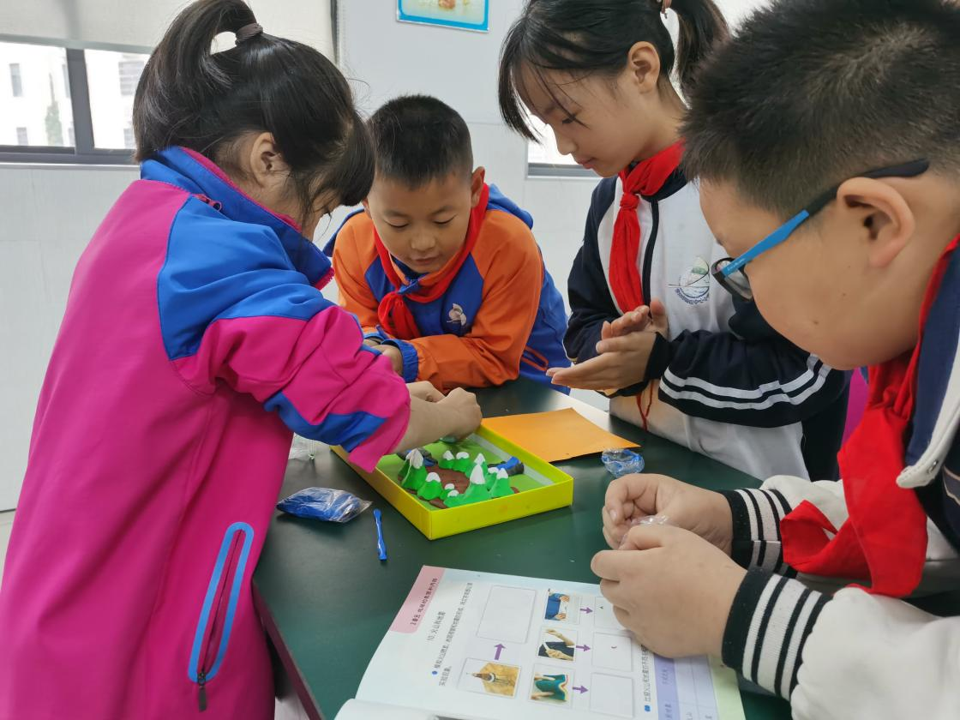

请同时将电子稿上传至“学生成长——校本课程工作”栏目
优秀社团成员名单：合计 10 人

序号 | 班级 | 姓名 | 简 评
1 | 四（2）班 | 钱佳敏 | 思维敏捷，动手能力强
2 | 四（2）班 | 刘述睿 | 爱思考，爱动脑
3 | 四（2）班 | 何继超 | 勤于思考，善于动手
4 | 四（2）班 | 王志杰 | 勤奋好学，善思善问
5 | 四（2）班 | 冯浩瑞 | 能独立思考问题，灵活运用所学知识
6 | 四（5）班 | 王一品 | 勤奋好学，善思善问
7 | 四（5）班 | 张岩 | 思维敏捷，动手能力强
8 | 四（5）班 | 宋硕 | 爱思考，爱动脑
9 | 四（5）班 | 梁嘉毅 | 勤于思考，善于动手
10 | 四（5）班 | 王梓瞳 | 能独立思考问题，灵活运用所学知识
优秀校本课程学员人数不超过总人数的30%，期末由指导教师在优秀成员学生护照上评定盖章。
请同时将电子稿上传至“学生成长——校本课程工作”栏目。

